1 исследовать ряды на сходимость
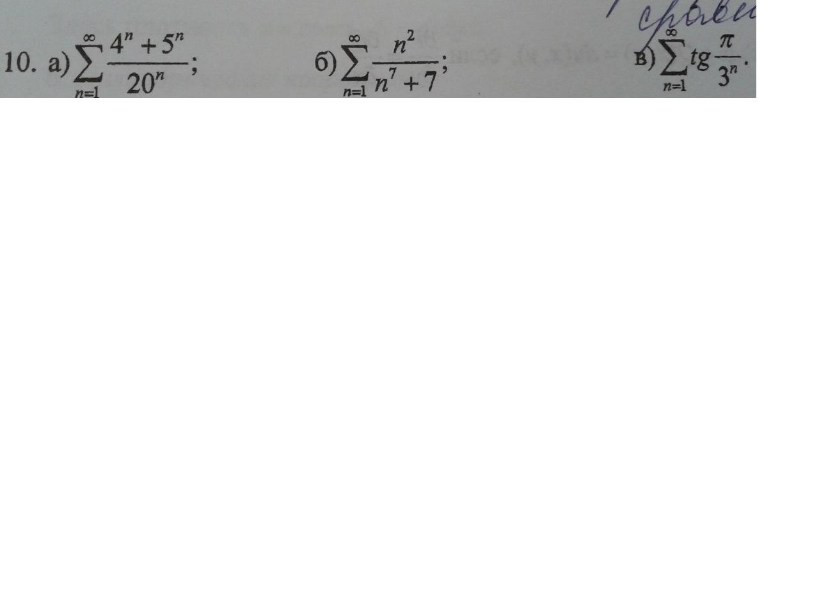

2) найти область сходимости ряда и исследовать на концах
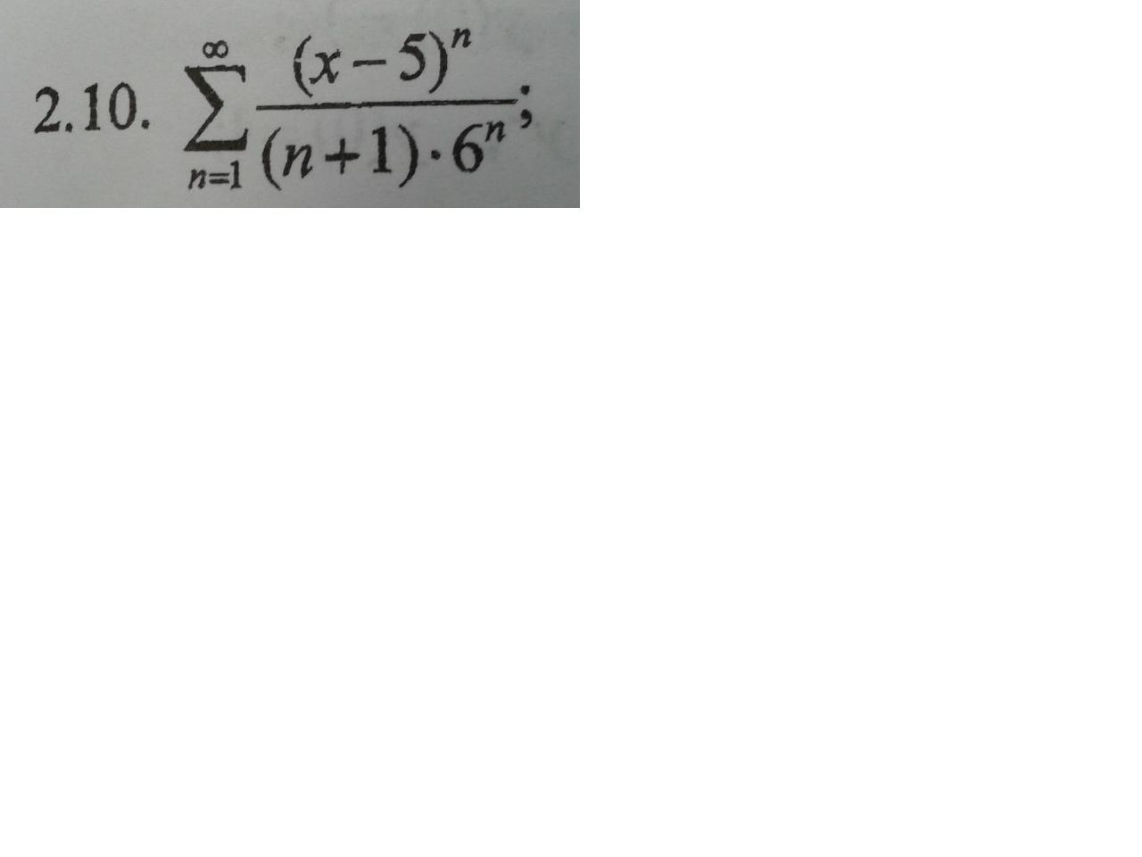

3) используя разложение подынтергальной функции в степенной ряд, вычислить указанный определенный интеграл с точностью до 0,001
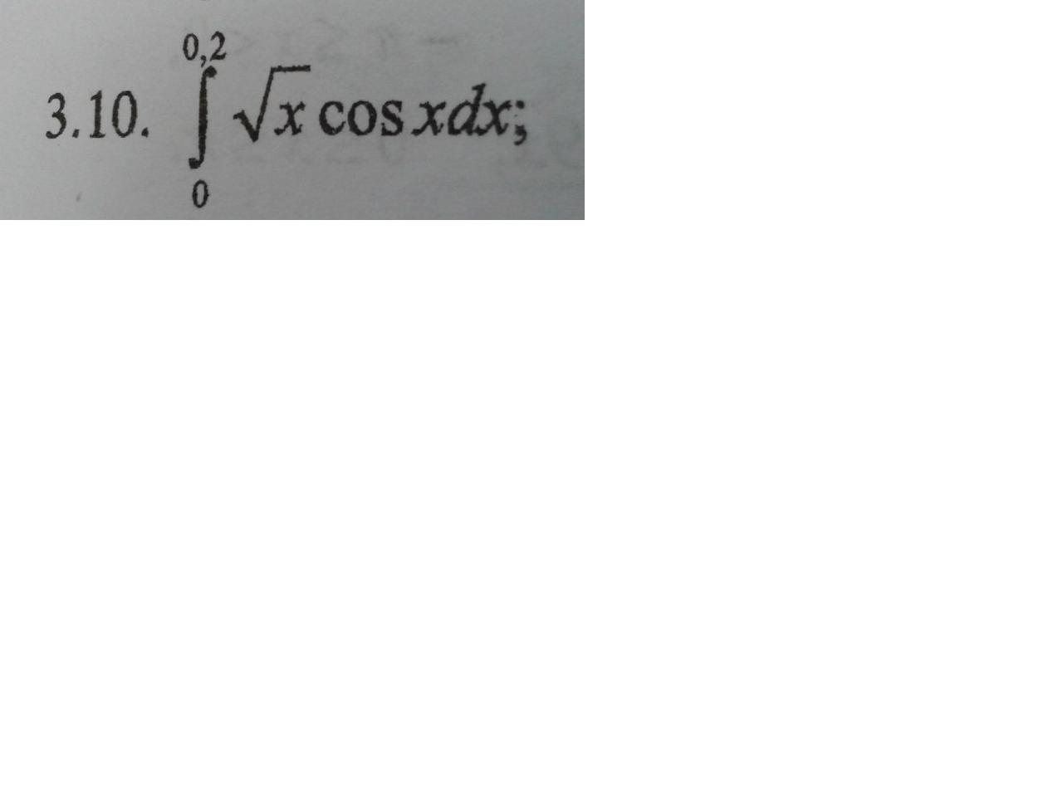

4) найти разложение в степенной ряд по степеням х решения дифференциального уравнения( записать три первых, отличных от нуля, члена этого разложения)
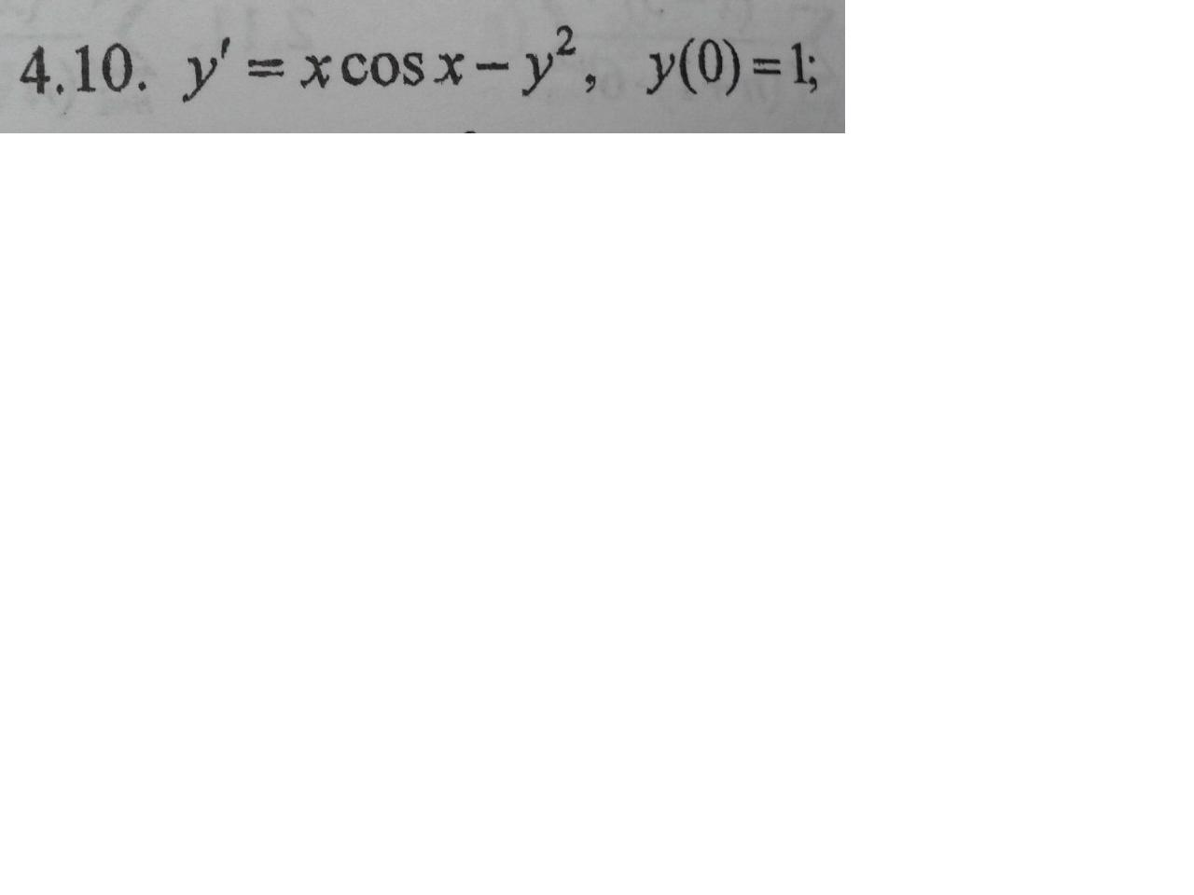

5)разложить в ряд Фурье периодическую( с периодом 2П(пи)) функцию f(х), заданную на отрезке [-П;П]
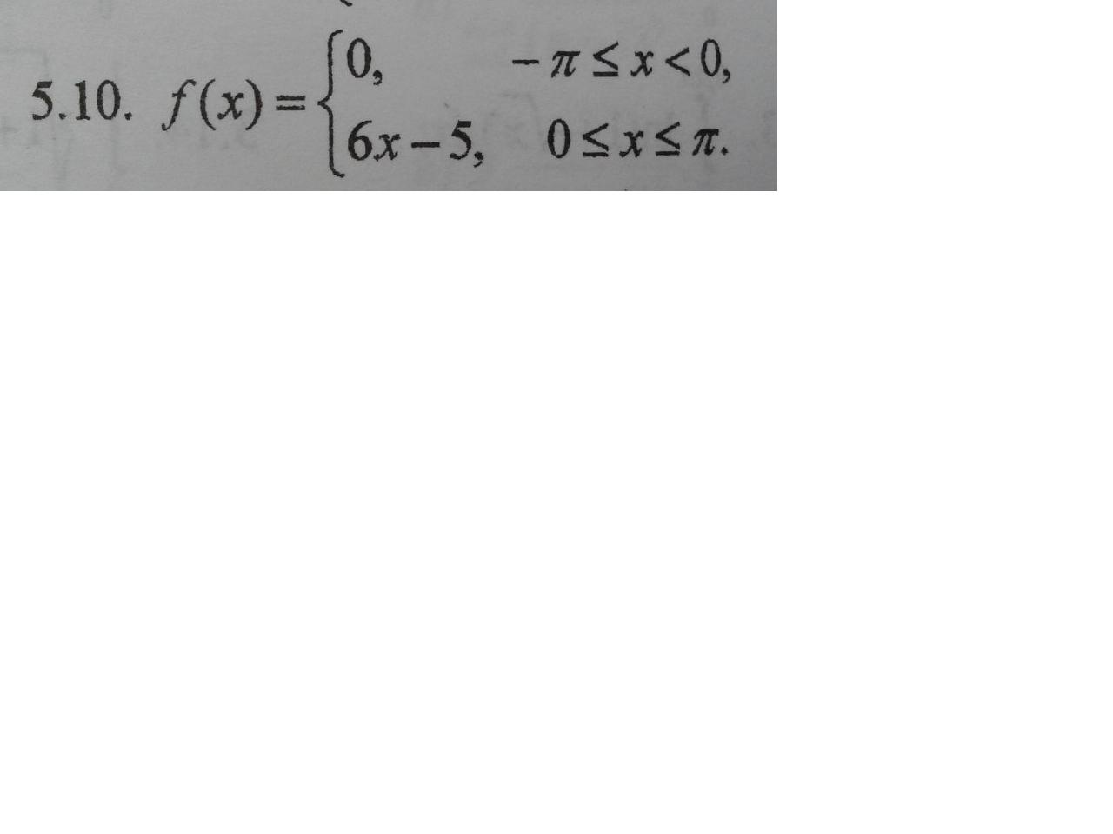

6)Представить двойной интеграл 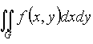 в виде повторного интеграла:
а)с внешним интегрированием по х
б)и внешним интегрированием по у
если область D задана указанными ограничениями
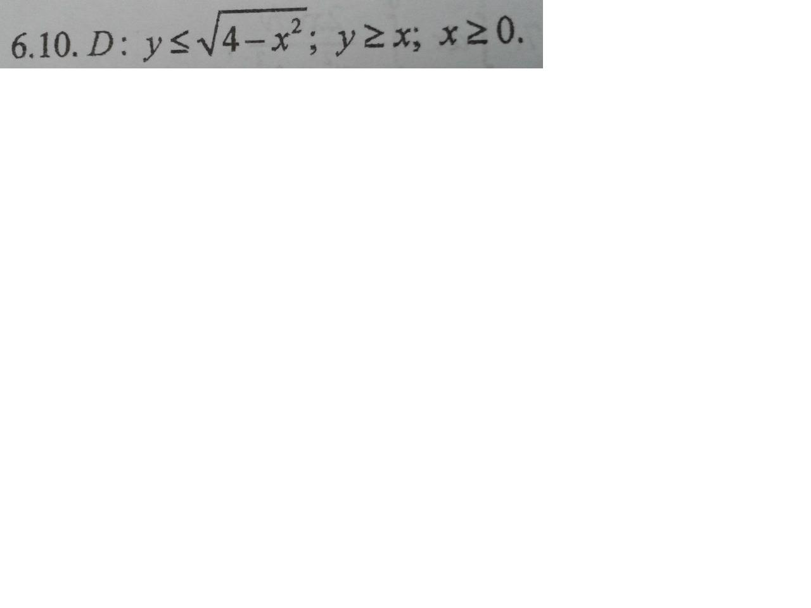

7)Вычислить двойной интеграл, используя полярные координаты

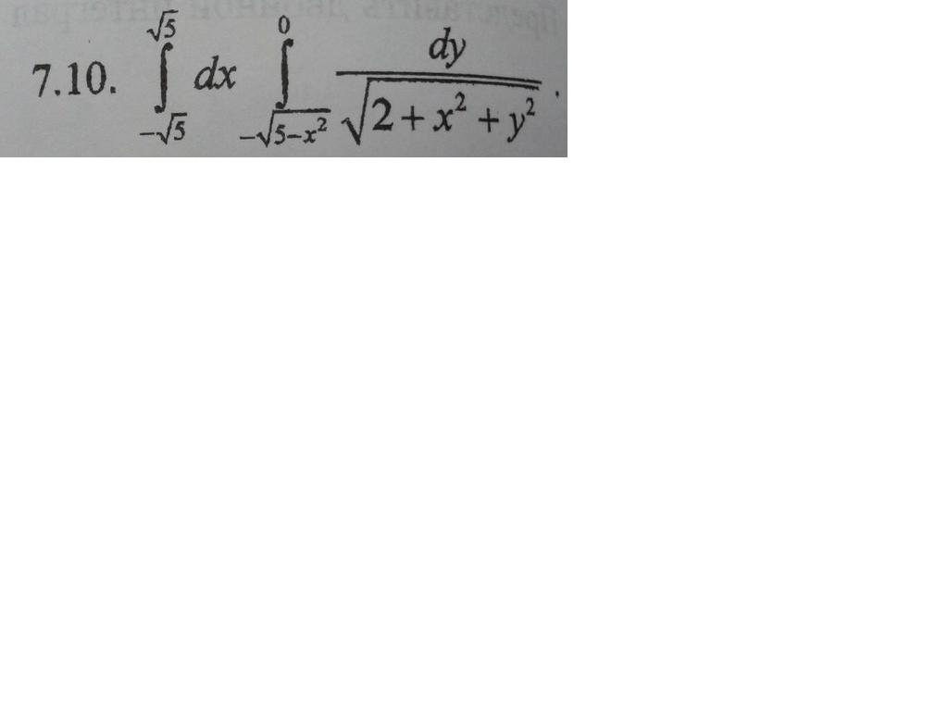

8)вычислить объем тела, занимающего область V , ограниченную заданными поверхностями (сделать чертеж).
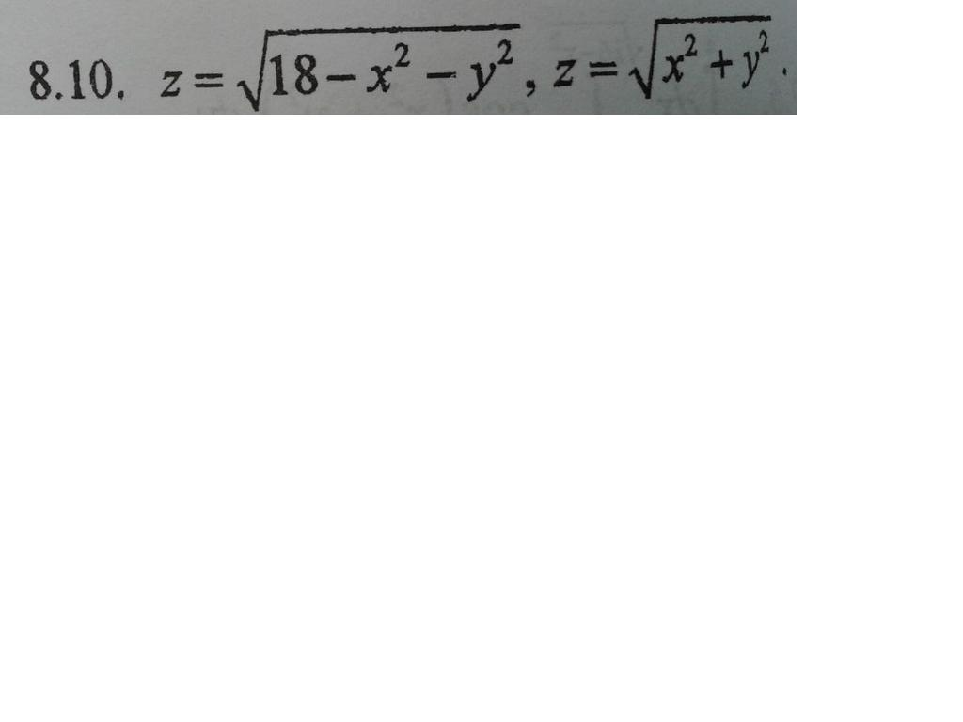

9) вычислить криволинейный интеграл
